Инструкция по тушению возгорания транспортного средства
Из-за короткого замыкания проводки с начала 2016 года в Иркутской области произошло 176 пожаров в транспортных средствах.
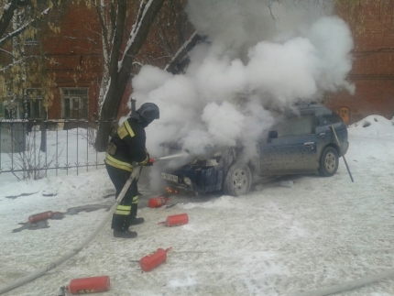

Пожары транспортных средств, вызванные коротким замыканием проводки, составляют более половины возгораний. В 2016 году из 327 пожаров автомобилей 176 произошли по электротехнической причине. Так, 30 ноября огнем были повреждены сгораемые части кузовного отсека автомобиля «Ниссан Атлас», стоявшего на парковке в г. Иркутска. Днем ранее в Тайшетском районе на трассе М-53 около кафе «Саяны» сгорел «ВАЗ 21015». В обоих случаях к пожару привела неисправность проводки. Если возгорание в автомобиле произошло, и случилось это во время движения транспортного средства - немедленно остановитесь, заглушите двигатель и покиньте салон, вызовите пожарных. В машине, оборудованной газовым баллоном, необходимо немедленно закрыть расходный вентиль на баллоне, уже потом приступать к тушению – огнетушителем, песком или одеждой. Если пламя охватило район бензобака, немедленно эвакуируйте всех на безопасное расстояние. Взрыв автомобиля при пожаре случается нечасто, но если такое происходит, осколки разлетаются в радиусе около ста метров. Первое средство борьбы с огнем - огнетушитель. Если пожар возник в моторном отсеке, ни в коем случае не пытайтесь полностью открыть капот, приток воздуха лишь усилит пламя! Потяните ручку открывания капота в салоне, крышка приоткроется и только после этого начинайте тушить огонь через образовавшуюся щель огнетушителем. Применение в этом случае воды исключено, она способна вызвать короткое замыкание электропроводки, распространение горящего бензина. Уважаемые владельцы автомобилей! Помните, что пожарная безопасность зависит в первую очередь от вас самих, риск возникновения пожара в автомобиле можно свести к нулю, проводя регулярную профилактику своего транспортного средства.

Инструктор противопожарной профилактики
Тулунского филиала «ПСС Иркутской области» Г.А. Сафронова

